３月29日刊行
農地転用許可制度を詳しく解説！ 参考資料も充実
改訂７版 農地転用許可制度の手引

R02-39 B5判･196頁 定価1,200円 税込み・送料別
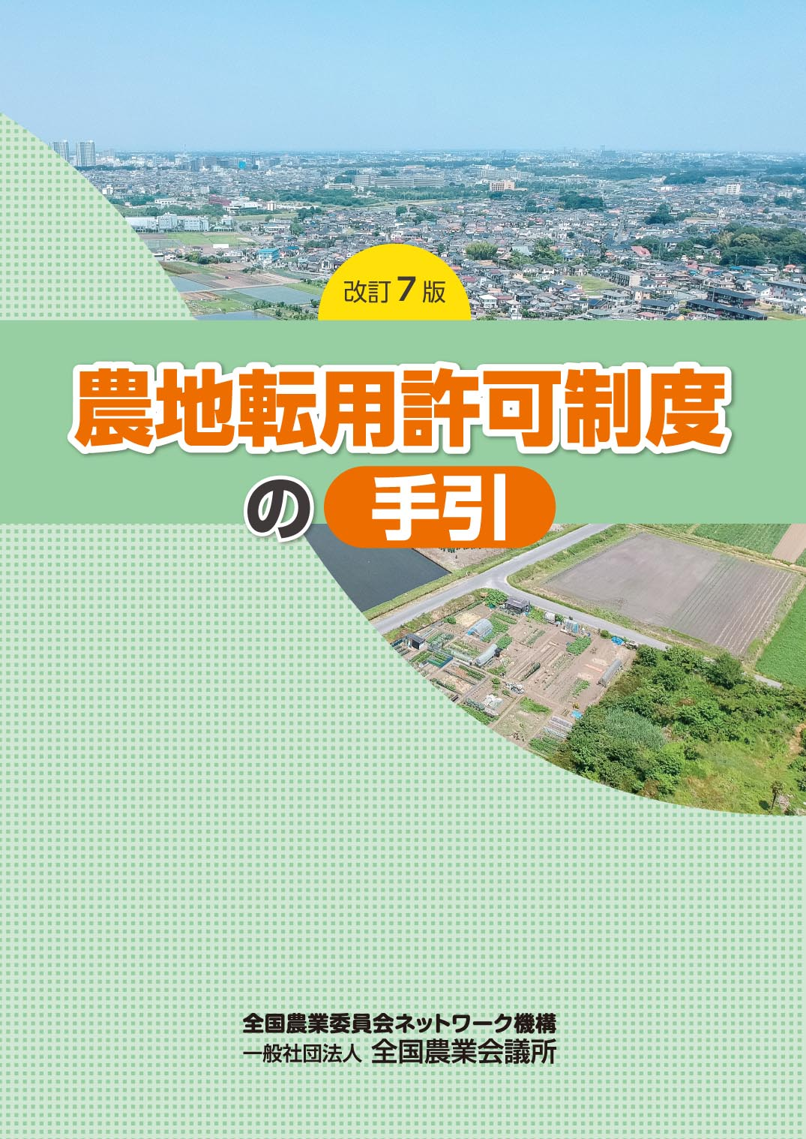
農地転用許可制度を詳しく、分かりやすく解説した手引書。７回目となる改訂により、さらに充実しました。
農地法、同施行令・施行規則の規定をベースに、農地法関係通知の記載内容を交えて具体的に解説。長年にわたり関係者等から好評を得ています。
平成28年から４年余り経た今回の改訂では、平成30年の農地法改正による農作物栽培高度化施設に関する特例とともに、令和元年の同法改正で設けられた農地の利用の集積に支障を及ぼすおそれがあると認められた場合の不許可要件などを追加。一時転用許可が必要となる営農型太陽光発電設備の取扱いや違反転用に対する措置も盛り込みました。
農地転用の事務に携わる農業委員会や都道府県等の関係者はもとより、各種開発事業に携わる皆さまにとっても制度の仕組みと運用の考え方の理解に役立つ一冊です。
〔 目次概要 〕
第１章 農地転用許可制度のあらまし／Ⅰ制度の目的、Ⅱ制度の内容、Ⅲ許可を要しない場合、Ⅳ転用許可等の手続、Ⅴ転用許可基準の概要（立地基準、一般基準）
第２章 農地転用許可基準について／Ⅰ農地転用許可基準等の法定化の経緯、Ⅱ立地基準（農用地区域内の農地、甲種農地､第１種農地、第２種農地、第３種農地）、Ⅲ不許可の例外（農用地区域内農地の不許可の例外、甲種農地の不許可の例外、第１種農地の不許可の例外、第２種農地）、Ⅳ一般基準（被害防除措置の妥当性、効率的・総合的な農地利用、一時転用の取扱い）、Ⅴ農地法第５条の許可基準、農地法附則第２項
特例・違反措置／Ⅰ農作物栽培高度化施設に関する特例、Ⅱ営農型太陽光発電設備の取扱い、Ⅱ違反転用に対する措置
参考資料／農地転用の推移、違反転用の是正状況、宅地分譲を目的とする宅地造成事業の特例措置一覧、農地法関係事務に係る処理基準の一部改正について(抄）、「農地法の運用について」の制定について（抄）、農地法関係事務処理要領の制定について（抄）、農地転用及び農業振興地域制度に係る相談・苦情処理窓口の設置について、農業振興地域の整備に関する法律（抄）、都市計画法（抄）／（後の頁より）農地法・農地法施行令・農地法施行規則（抄）三段表

発行 全国農業委員会ネットワーク機構 〒102-0084 東京都千代田区二番町9-8 中央労働基準協会ビル
一般社団法人 全国農業会議所 TEL.03-6910-1131 https://www.nca.or.jp/tosho/

お申し込みは ●●●農業会議へ（TEL: FAX: ）
申  込  書 | 住所：〒
 | 名称：
 | 電話番号： （ ） |  | 担当者：
 | コード：R02-39 | 図書名：改訂７版 農地転用許可制度の手引 |  | 部数： 部
 | コード： | 図書名： |  | 部数： 部
 | コード： | 図書名： |  | 部数： 部
通信欄：

